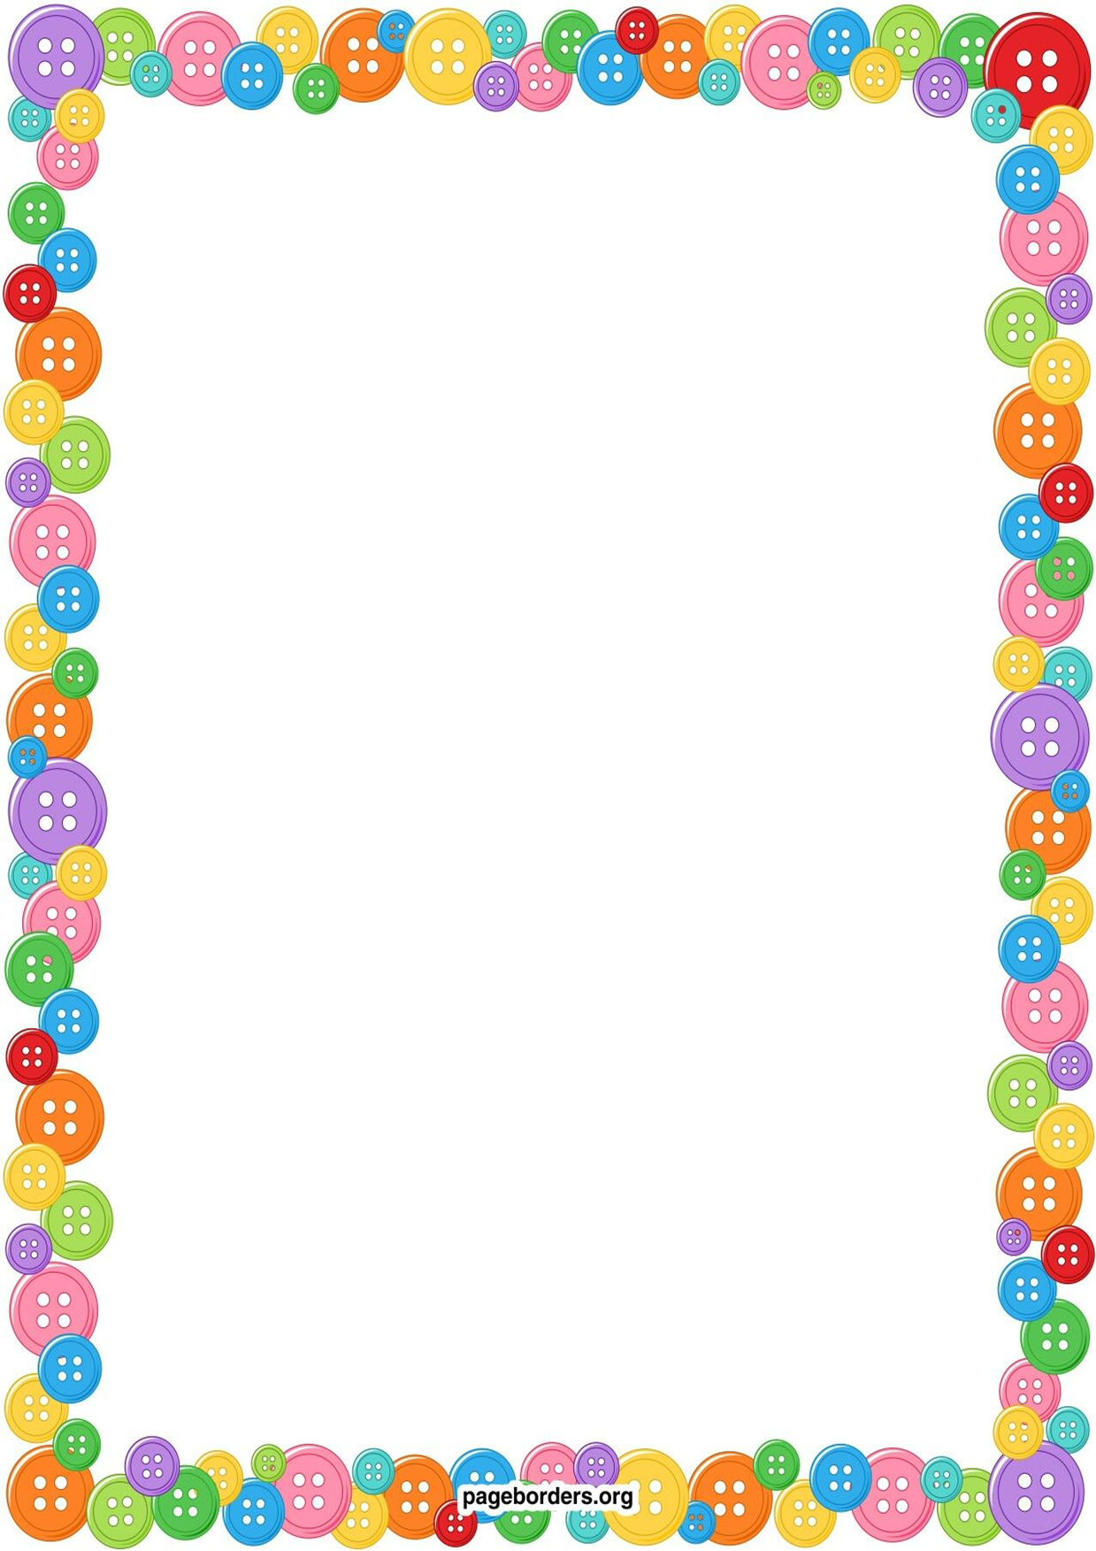

**Дидактическая игра «Бусы для мамы»**

Цель игры: развить мелкую моторику и научить ребенка подбирать шнурки и пуговицы, вставлять в их отверстия.

Материал: мягкие пуговицы, шнурки

Ход игры: для детей 2-3 лет, для закрепления умения Вариант №1 - продевать шнурки в отверстие пуговицы и собирать в бусы. При этом ребенок проговаривает цвет каждой пуговицы, которую продевает.

Вариант №2 - из мягких пуговиц выкладывать дорожку по цвету.

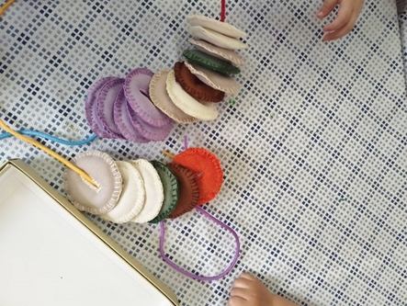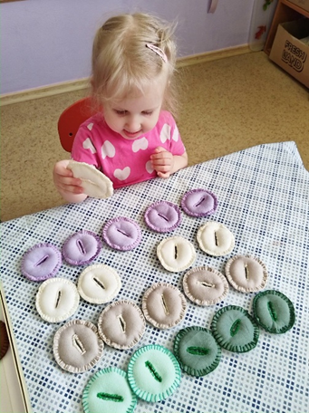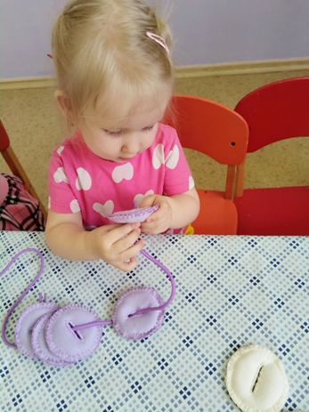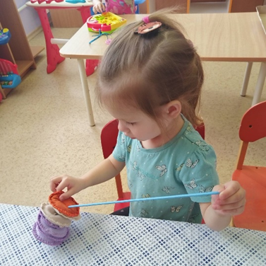Вариант №3 – Собирать пуговицы на такой же по цвету шнурок